Kategorie B PlusEnergieBauten PlusEnergieBau®-Solarpreis 2020
Die Firma Galliker Transport AG in Altishofen hat auf ihrem grössten Parkhaus ein riesiges Solar- kraftwerk gebaut. Auf 10’700 m2 erzeugt die 1.97 MW starke PV-Anlage 1.76 GWh Solarstrom. Damit generiert sie mehr als doppelt so viel Solarstrom wie das Car House selber benötigt. Mit dem Solarstromüberschuss von 680’000 kWh/a können 485 Elektroautos je 12’000 km pro Jahr zurücklegen oder eine Flotte von 35 Elektro-LKW könnte täglich CO2-frei von Luzern nach Basel und zurück fahren. Das Galliker PlusEnergie-Car House ist ein Paradebeispiel für den Klimaschutz mit einer CO2-freien Versorgung des Gebäudes und des Verkehrssektors.

163%-PEB-Car House Galliker, 6246 Altishofen/LU

Die PV-Module der 1.97 MW starken PV- Anlage mit einer Fläche von 10’700 m2 des Parkhauses der Galliker Transport AG in Al- tishofen sind 5 Grad in Richtung Ost-West geneigt. Sie erzeugen jährlich 1’760’000 kWh Strom.
Das Gebäude besteht aus 7 Parkdecks für insgesamt 5’180 gedeckte Parkplätze. Damit zählt das Car House zu den grössten Parkhäusern Europas. Die Solar-Carports bieten Platz für 640 Fahrzeuge auf der Dachebene. Das Car House ist ein Parade- beispiel für den Klimaschutz mit einer CO2- freien PlusEnergie-Versorgung des Gebäu-
des und des Verkehrs.
Die Carports sind mit Ladestationen für Elektroautos ausgestattet. Der Solarstrom- überschuss von 680’000 kWh/a reicht, um
485 Elektroautos je 12’000 km pro Jahr CO2-frei betreiben zu können. Die gesamte Solarproduktion reicht für mehr als 1’250 E-Autos.
Für lokale bis regionale Transporte eig- nen sich emissionsfrei fahrende Elektro- LKW bestens, wie die chinesische Stadt Shenzen mit fast 20’000 Elektro-LKW be- stätigt. Die gesamte Solarstromproduktion von 1’760’000 kWh/a würde erlauben, täg- lich mit einer Kolonne von 35 CO2-freien E- LKW von Luzern nach Basel und retour zu
fahren. Das sind immerhin pro E-LKW 50’000 km pro Jahr. Die Galliker Transpor- teure fahren bereits mit Volvo-Elektro-LKW. Ein Elektro-LKW verbraucht 1 bis 1.3 kWh/km - und rekuperiert in der Regel 0.3 kWh, d. h. 1 kWh/km.* Mit einem wenig ef- fizienten Wasserstoffbetrieb würden die LKW etwa 3 Mal mehr Strom verbrauchen, sodass bloss 11 E-LKW täglich von Luzern
nach Basel retour fahren könnten statt 35. Der Wald senkt jährlich pro 1 ha 1.83 t
CO2-Emissionen. Die etwa gleich grosse PV- Anlage substituiert mit 1.76 GWh/a jährlich (10 kWh≈3 kg CO2-Emissionen) rund 528 t CO2-Emissionen oder etwa soviel wie 288 ha Waldfläche.**
L’installation PV de 1,97 MW et 10’700 m2 placée sur le Car House de Galliker Transport AG, à Altishofen (LU), génère 1'760’000 kWh/a.
Comprenant sept étages et 5’180 places couvertes, le Car House est l’un des plus grands d’Europe. Il montre comment proté- ger le climat en alimentant bâtiment et trans- ports en énergie positive exempte de CO2.
Les carports intègrent des bornes de re- charge électrique. L’excédent solaire de 680’000 kWh/a permettrait à 485 véhicules électriques de parcourir chacun 12’000 km/a sans émettre de CO2. La production so- laire totale pourrait alimenter plus de 1’250 véhicules électriques. Ce type de camions convient parfaitement pour un transport local
et régional zéro émission, comme le montre la ville chinoise de Shenzhen, où ils sont déjà près de 20’000 à circuler.
Avec les 1’760’000 kWh/a issus de l’installation PV, une colonne de 35 camions électriques pourrait effectuer chaque jour un aller-retour décarboné entre Lucerne et Bâle, ce qui représente 50’000 km/a par camion. Galliker Transport SA exploite déjà des cami- ons électriques Volvo.
Un camion électrique consomme 1 à 1,3 kWh/km et récupère en règle générale 0,3 kWh, soit 1 kWh/km.* Moins efficaces, les camions à hydrogène consommeraient envi- ron trois fois plus d’électricité. La colonne entre Lucerne et Bâle compterait alors 11 camions au lieu de 35.
La forêt réduit de 1,83 t par an et par hectare les émissions de CO2. Avec 1,76 GWh/a (10 kWh≈3 kg d’émissions de CO2), l’installation PV de presque un hectare, elle aussi, évite 528 t d’émissions de CO2, soit l’équivalent de 288 ha de surface forestière.**
Technische Daten

Energiebedarf % kWh/a
Elektrizität: 100 1’080’000
Gesamt-EB: 100 1’080’000
Energieversorgung
Eigen-EV: m2 kWp kWh/m2a % kWh/a PV-Dach:10’700 1’972 164 163 1’760’000
Energiebilanz (Endenergie) % kWh/a
Eigenenergieversorgung: 163 1’760’000
Gesamtenergiebedarf: 100 1’080’000
Solarstromüberschuss: 63 680’000
Bestätigt von Centralschweizerische Kraftwerke AG am 16.06.2020
Markus Affolter, Tel. +41 41 249 54 11
Anm.: Der Solarertrag war in der 1. Hälfte 2020 über- durchschnittlich. Alle müssen rechtsgleich behandelt werden (vgl. Rechtsfragen, S. 44).
* Der Elektroingenieur Josef Brusa gehörte bereits ab 1985 zu den besten E-Motoren-Experten.
L'ingénieur électricien Josef Brusa était déjà l’un des meilleurs experts en moteurs électriques dès 1985.
** CO2-Reduktion gemäss BAFU, Frau Dr. Nele Rogiers,
8. September 2020. Zurzeit existieren in der Schweiz 3
H2- oder Wasserstoff-Ladestationen. Da jedes Haus mit einer Waschmaschine auch ein Elektrofahrzeug laden kann, existieren in der Schweiz etwa 2.5 Mio potentielle Ladestationen für Elektrofahrzeuge. (Schweizer Solar- preis 2019, S. 73)
Réduction du CO2 selon l’OFEV, Mme Nele Rogiers, 8 sep- tembre 2020. Il existe actuellement trois bornes de re- charge H2 ou à hydrogène en Suisse. Comme chaque maison équipée d’une machine à laver pourrait aussi re- charger un véhicule électrique, il y a le potentiel pour quel- que 2,5 millions de bornes de recharge dans le pays. (Prix Solaire Suisse 2019, p. 73)

Kontakt

Standort
Galliker Transport AG Kantonsstrasse 2, 6246 Altishofen
Thomas Müller, Tel. +41 62 748 80 80 thomas.mueller@galliker.com
Architekt und Bauingenieur
FENT AG
Jägersteg 2, 5703 Seon
Marco Fent, Tel. +41 62 769 66 66 marco@fent.ch
Elektroengineering Thomas Lüem Partner AG Blegistrasse 3, 6340 Baar
Dominique Urech, Beat Keusch
Tel. +41 41 763 32 80, dominique.urech@tlp.ch
Installation PV-Anlage
CKW Conex AG Täschmattstrasse 4, 6015 Luzern
Adrian Scherer, Tel. +41 41 249 53 69

32 | Schweizer Solarpreis 2020 | Prix Solaire Suisse 2020

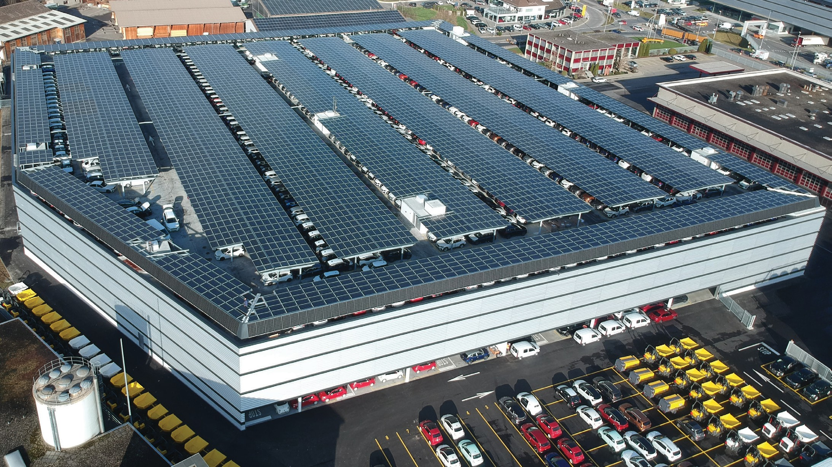
1
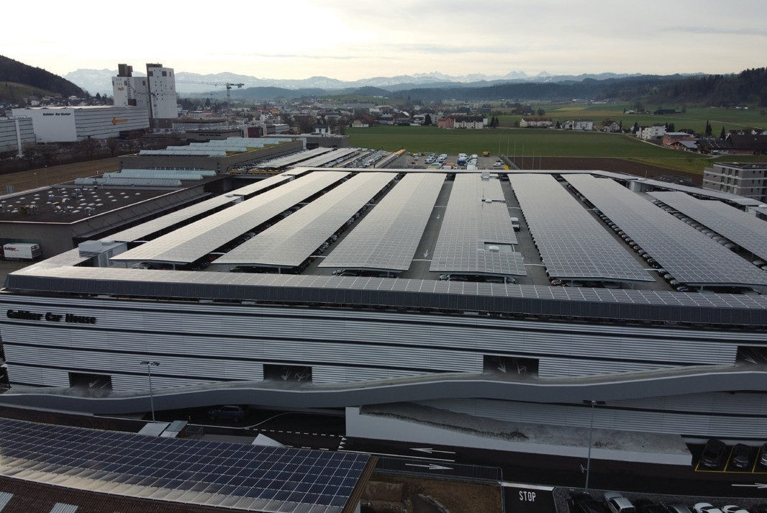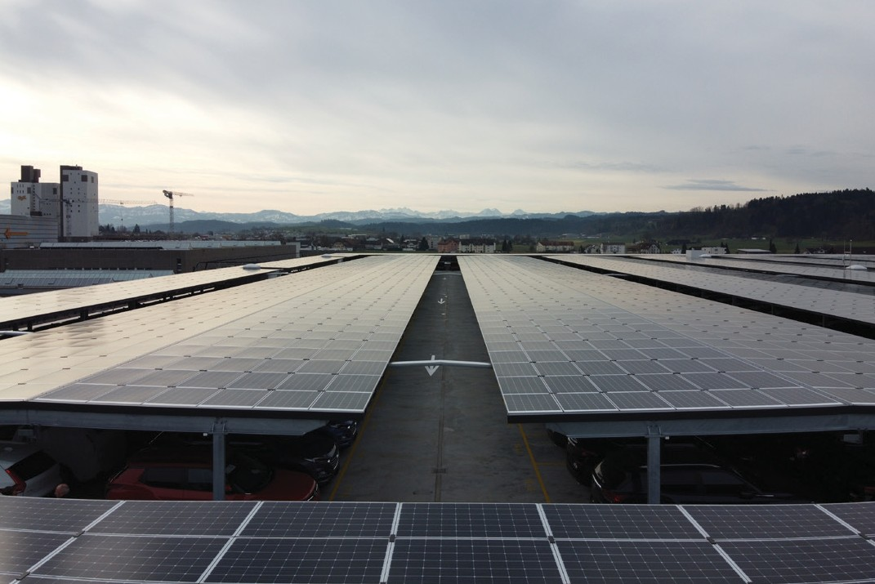
2 3

- Blick auf die Carports auf dem Car House der Galliker Transport AG in Altishofen/LU.
- Die PV-Anlagen auf dem Flachdach erzeugen 1’760’000 kWh/a Solarstrom und einen Solar- stromüberschuss von 680’000 kWh/a.
- Carports wie diese gehören zur Zukunft der Elektromobilität.

Schweizer Solarpreis 2020 | Prix Solaire Suisse 2020 | 33

